 | Министерство науки и высшего образования Российской Федерации  Федеральное государственное бюджетное образовательное учреждение  высшего образования  «Московский государственный технический университет  имени Н.Э. Баумана  (национальный исследовательский университет)»  (МГТУ им. Н.Э. Баумана)

ФАКУЛЬТЕТ Информатика и системы управления

КАФЕДРА Компьютерные системы и сети (ИУ6)

НАПРАВЛЕНИЕ ПОДГОТОВКИ 09.03.01 Информатика и вычислительная техника

Отчет
по лабораторной работе № | 2
Название:

Знакомство с CSS, Bootstrap

Дисциплина: Языки интернет программирования

Студент | ИУ6-31Б |  | 13.09.2022 | М.Р. Уторов
 | (Группа) |  | (Подпись, дата) | (И.О. Фамилия)
Преподаватель
 |  |  | (Подпись, дата) | (И.О. Фамилия)

Москва, 2022

Часть 1
Задание:
1)Подготовьте разметку произвольного текста, содержащего не менее 10 строк (могут быть использованы материалы из лабораторной работы No 1) с использованием таблицы стилей. Продемонстрируйте выделение отдельных слов с помощью стилей, цвета и шрифта.
2)С использованием элементов div подготовьте разметку таблицы, например, содержащей фрагмент расписания.
Вид веб-страницы
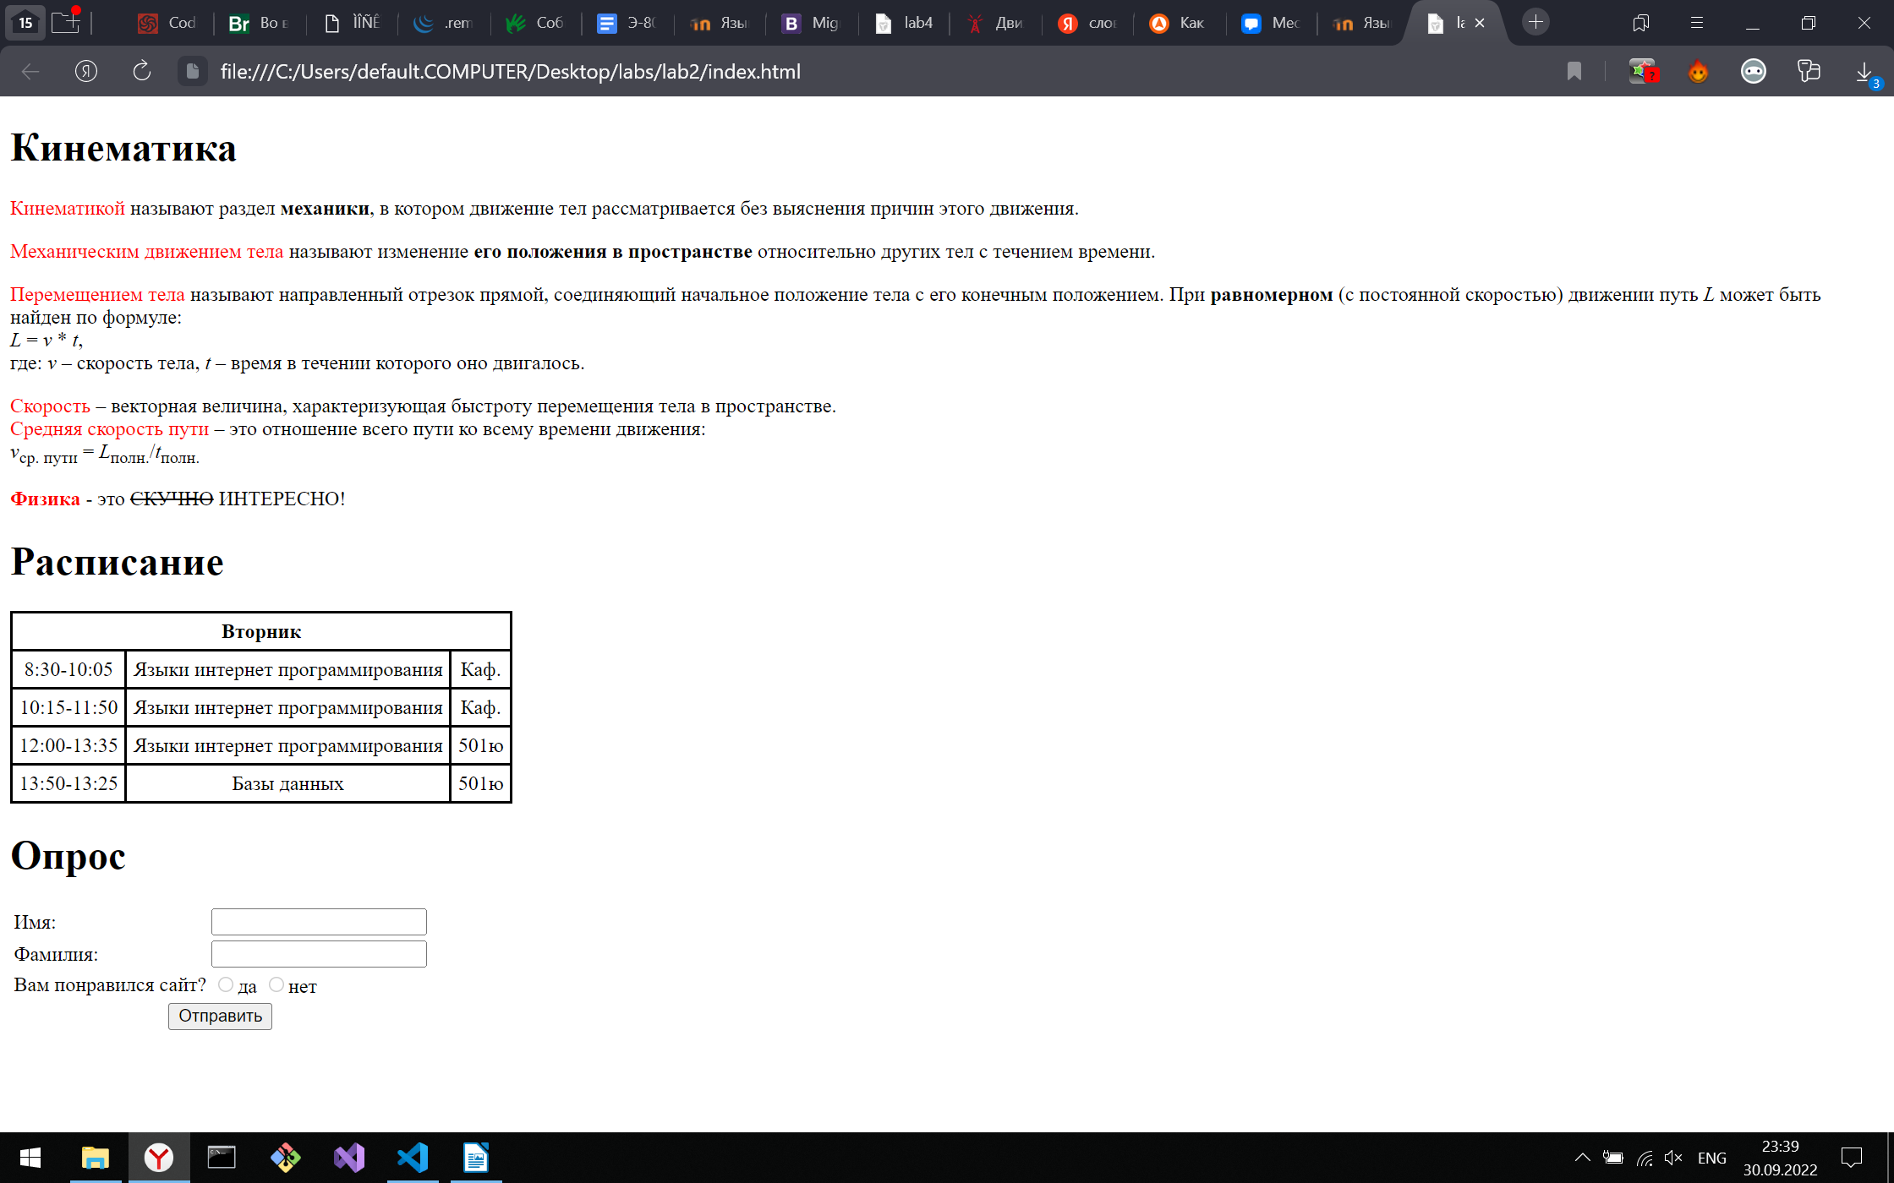
Код страницы:
<!DOCTYPE html>
<html lang="ru">
<head>
<meta charset="utf-8">
<title>lab2</title>
<link rel="stylesheet" href="styles/styles.css">
</head>
<body>
<h1>Кинематика</h1>
<p><span class="text1">Кинематикой</span> называют раздел <span class="text2">механики</span>, в котором движение тел рассматривается без выяснения причин этого движения.</p>

<p><span class="text1">Механическим движением тела</span> называют изменение <span class="text2">его положения в пространстве</span> относительно других тел с течением времени.</p>

<p><span class="text1">Перемещением тела</span> называют направленный отрезок прямой, соединяющий начальное положение тела с его конечным положением.
При <span class="text2">равномерном</span> (с постоянной скоростью) движении путь <var>L</var> может быть найден по формуле:<br/><var>L</var> = <var>v</var> * <var>t</var>,
<br/>где: <var>v</var> – скорость тела, <var>t</var> – время в течении которого оно двигалось.</p>

<p><span class="text1">Скорость</span> – векторная величина, характеризующая быстроту перемещения тела в пространстве.
<br/><span class="text1">Средняя скорость пути</span> – это отношение всего пути ко всему времени движения:<br/><var>v</var><sub>ср. пути</sub> = <var>L</var><sub>полн.</sub>/<var>t</var><sub>полн.</sub> </p>
<p><span class="text1 text2">Физика</span> - это <span class="text3">СКУЧНО</span> ИНТЕРЕСНО!</p>
<h1>Расписание</h1>
<div class="table">
<div class="table-header">
<strong>Вторник</strong>
</div>
<div class="table-row">
<div class="table-cell">8:30-10:05</div>
<div class="table-cell">Языки интернет программирования</div>
<div class="table-cell">Каф.</div>
</div>
<div class="table-row">
<div class="table-cell">10:15-11:50</div>
<div class="table-cell">Языки интернет программирования</div>
<div class="table-cell">Каф.</div>
</div>
<div class="table-row">
<div class="table-cell">12:00-13:35</div>
<div class="table-cell">Языки интернет программирования</div>
<div class="table-cell">501ю</div>
</div>
<div class="table-row">
<div class="table-cell">13:50-13:25</div>
<div class="table-cell">Базы данных</div>
<div class="table-cell">501ю</div>
</div>
</div>

<h1>Опрос</h1>
<form>
<table>
<tr><td>Имя:</td><td><input type="text" name="fname" /></td></tr>
<tr><td>Фамилия:</td><td> <input type="text" name="lname" /></td></tr>
<tr><td>Вам понравился сайт?</td><td> <input type="radio" name="choice" value="да"/>да
<input type="radio" name="choice" value="нет"/>нет</td></tr>
<tr><th colspan="2"><input type="submit" value="Отправить" /></th></tr>
</table>
</form>
</body>
</html>

CSS:
.text1 {
color: red;
}

.text2 {
font-weight: bold;
}

.text3 {
text-decoration: line-through;
}

.table {
display: table;
border-bottom: 2px solid black;
}

.table-header {
display: table-caption;
border-top: 2px solid black;
border-left: 2px solid black;
border-right: 2px solid black;
text-align: center;
padding: 5px;
}

.table-row {
display: table-row;
}

.table-cell {
display: table-cell;
border-top: 2px solid black;
border-left: 2px solid black;
padding: 5px;
text-align: center;
}

.table-cell:last-child {
border-right: 2px solid black;
}

Часть 2
Задание:
Возьмите шаблон страницы Bootstrap (см. Приложение Б методического пособия). Измените цвет фона навигационной панели и подвала сайта на свое усмотрение.
Вставьте:
  - место текста “Вставьте сюда форму” форму из лабораторной работы 1;
  - на место текста “Вставьте сюда таблицу” произвольную таблицу (на основе элементов table/tr/td);
  - на место текста “Вставьте сюда текст” блок разметки текста (из пункта 1).
Добавьте классы Bootstrap в элементы формы, и заголовки таблицы.
Проверьте полученные HTML-страницы на наличие ошибок. Составьте таблицу выявленных ошибок, в которую внесите все ошибки валидации и их фактические проявления в браузере. Устраните все найденные ошибки.

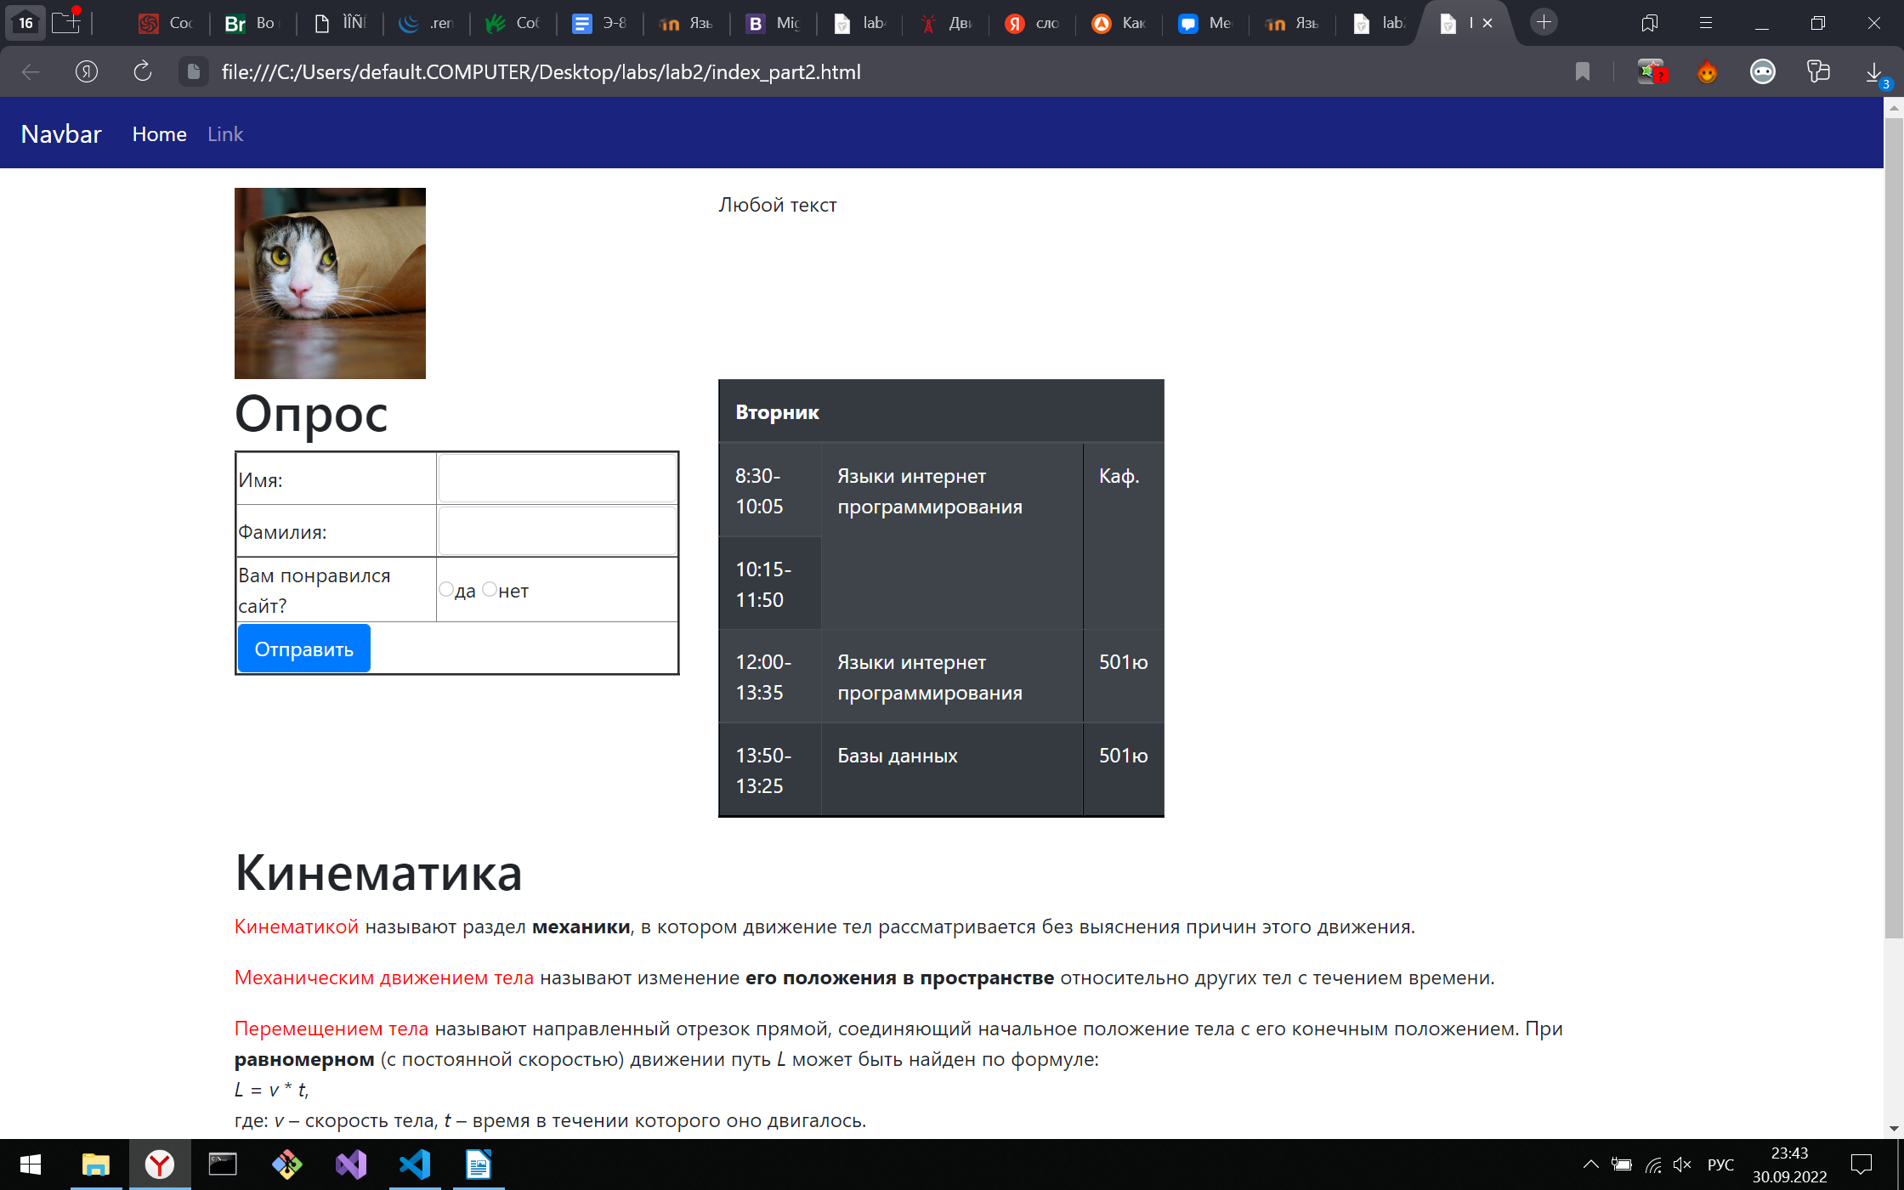
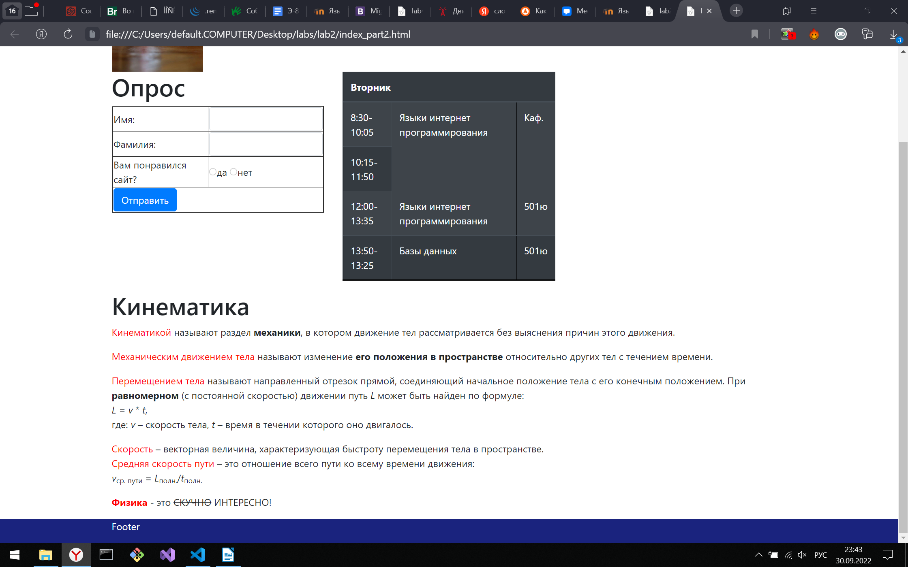

Код веб-страницы:
<!DOCTYPE html>
<html lang="ru">
<head>
<meta charset="utf-8">
<meta http-equiv="X-UA-Compatible" content="ie=edge">
<meta name="viewport"
content="width=device-width, initial-scale=1.0">
<title>ICS6 Bootstrap</title>
<link href="styles/bootstrap.min.css" rel="stylesheet">
<link rel="stylesheet" href="styles/styles.css">
<style>
html {
position: relative;
min-height: 100%;
}
body {
margin-bottom: 40px;
}
main {
margin-top: 15px;
}
footer {
height: 40px;
position: absolute;
bottom: 0;
width: 100%;
}
.my-primary {
background-color: #1A237E;
color: white;
}
</style>
</head>
<body>
<header>
<nav class="navbar navbar-expand-lg navbar-dark my-primary">
<a class="navbar-brand" href="#">Navbar</a>
<ul class="navbar-nav mr-auto">
<li class="nav-item active">
<a class="nav-link" href="#">Home
<span class="sr-only">(current)</span>
</a>
</li>
<li class="nav-item">
<a class="nav-link" href="#">Link</a>
</li>
</ul>
</nav>
</header>
<main class="container">
<div class="row">
<div class="col-4">
<img
src="images/avatar.jpg"
alt="avatar" width="150" height="150">
</div>
<div class="col-8">
<p>Любой текст</p>
</div>
</div>

<div class="row">
<div class="col-4">
<h1>Опрос</h1>
<form>
<table border="2">
<tr>
<td>Имя:</td>
<td>
<input type="text" name="fname" class="form-control"/>
</td>
</tr>
<tr>
<td>Фамилия:</td>
<td>
<input type="text" name="lname" class="form-control"/>
</td>
</tr>
<tr>
<td>Вам понравился сайт?</td>
<td>
<input type="radio" name="choice" value="да"/>да
<input type="radio" name="choice" value="нет"/>нет
</td>
</tr>
<tr>
<td colspan="2">
<input type="submit" value="Отправить" class="btn btn-primary" />
</td>
</tr>
</table>
</form>
</div>
<div class="col-4">
<table border="1" class="table table-striped table-dark">
<thead class="thead-dark">
<tr>
<th colspan="3">Вторник</th>
</tr>
</thead>
<tbody>
<tr>
<td>8:30-10:05</td>
<td rowspan="2">Языки интернет программирования</td>
<td rowspan="2">Каф.</td>
</tr>
<tr>
<td>10:15-11:50</td>
</tr>
<tr>
<td>12:00-13:35</td>
<td>Языки интернет программирования</td>
<td>501ю</td>
</tr>
<tr>
<td>13:50-13:25</td>
<td>Базы данных</td>
<td>501ю</td>
</tr>
</tbody>
</table>
</div>
</div>
<div class="row">
<div class="col">
<h1>Кинематика</h1>
<p><span class="text1">Кинематикой</span> называют раздел <span class="text2">механики</span>, в котором движение тел рассматривается без выяснения причин этого движения.</p>

<p><span class="text1">Механическим движением тела</span> называют изменение <span class="text2">его положения в пространстве</span> относительно других тел с течением времени.</p>

<p><span class="text1">Перемещением тела</span> называют направленный отрезок прямой, соединяющий начальное положение тела с его конечным положением.
При <span class="text2">равномерном</span> (с постоянной скоростью) движении путь <var>L</var> может быть найден по формуле:<br/><var>L</var> = <var>v</var> * <var>t</var>,
<br/>где: <var>v</var> – скорость тела, <var>t</var> – время в течении которого оно двигалось.</p>

<p><span class="text1">Скорость</span> – векторная величина, характеризующая быстроту перемещения тела в пространстве.
<br/><span class="text1">Средняя скорость пути</span> – это отношение всего пути ко всему времени движения:<br/><var>v</var><sub>ср. пути</sub> = <var>L</var><sub>полн.</sub>/<var>t</var><sub>полн.</sub> </p>
<p><span class="text1 text2">Физика</span> - это <span class="text3">СКУЧНО</span> ИНТЕРЕСНО!</p>
</div>
</div>
</main>
<footer class="my-primary">
<div class="container">
<p class="footer-text">Footer</p>
</div>
</footer>
</body>
</html>

CSS:
.text1 {
color: red;
}

.text2 {
font-weight: bold;
}

.text3 {
text-decoration: line-through;
}

.table {
display: table;
border-bottom: 2px solid black;
}

.table-header {
display: table-caption;
border-top: 2px solid black;
border-left: 2px solid black;
border-right: 2px solid black;
text-align: center;
padding: 5px;
}

.table-row {
display: table-row;
}

.table-cell {
display: table-cell;
border-top: 2px solid black;
border-left: 2px solid black;
padding: 5px;
text-align: center;
}

.table-cell:last-child {
border-right: 2px solid black;
}

Валидатор:
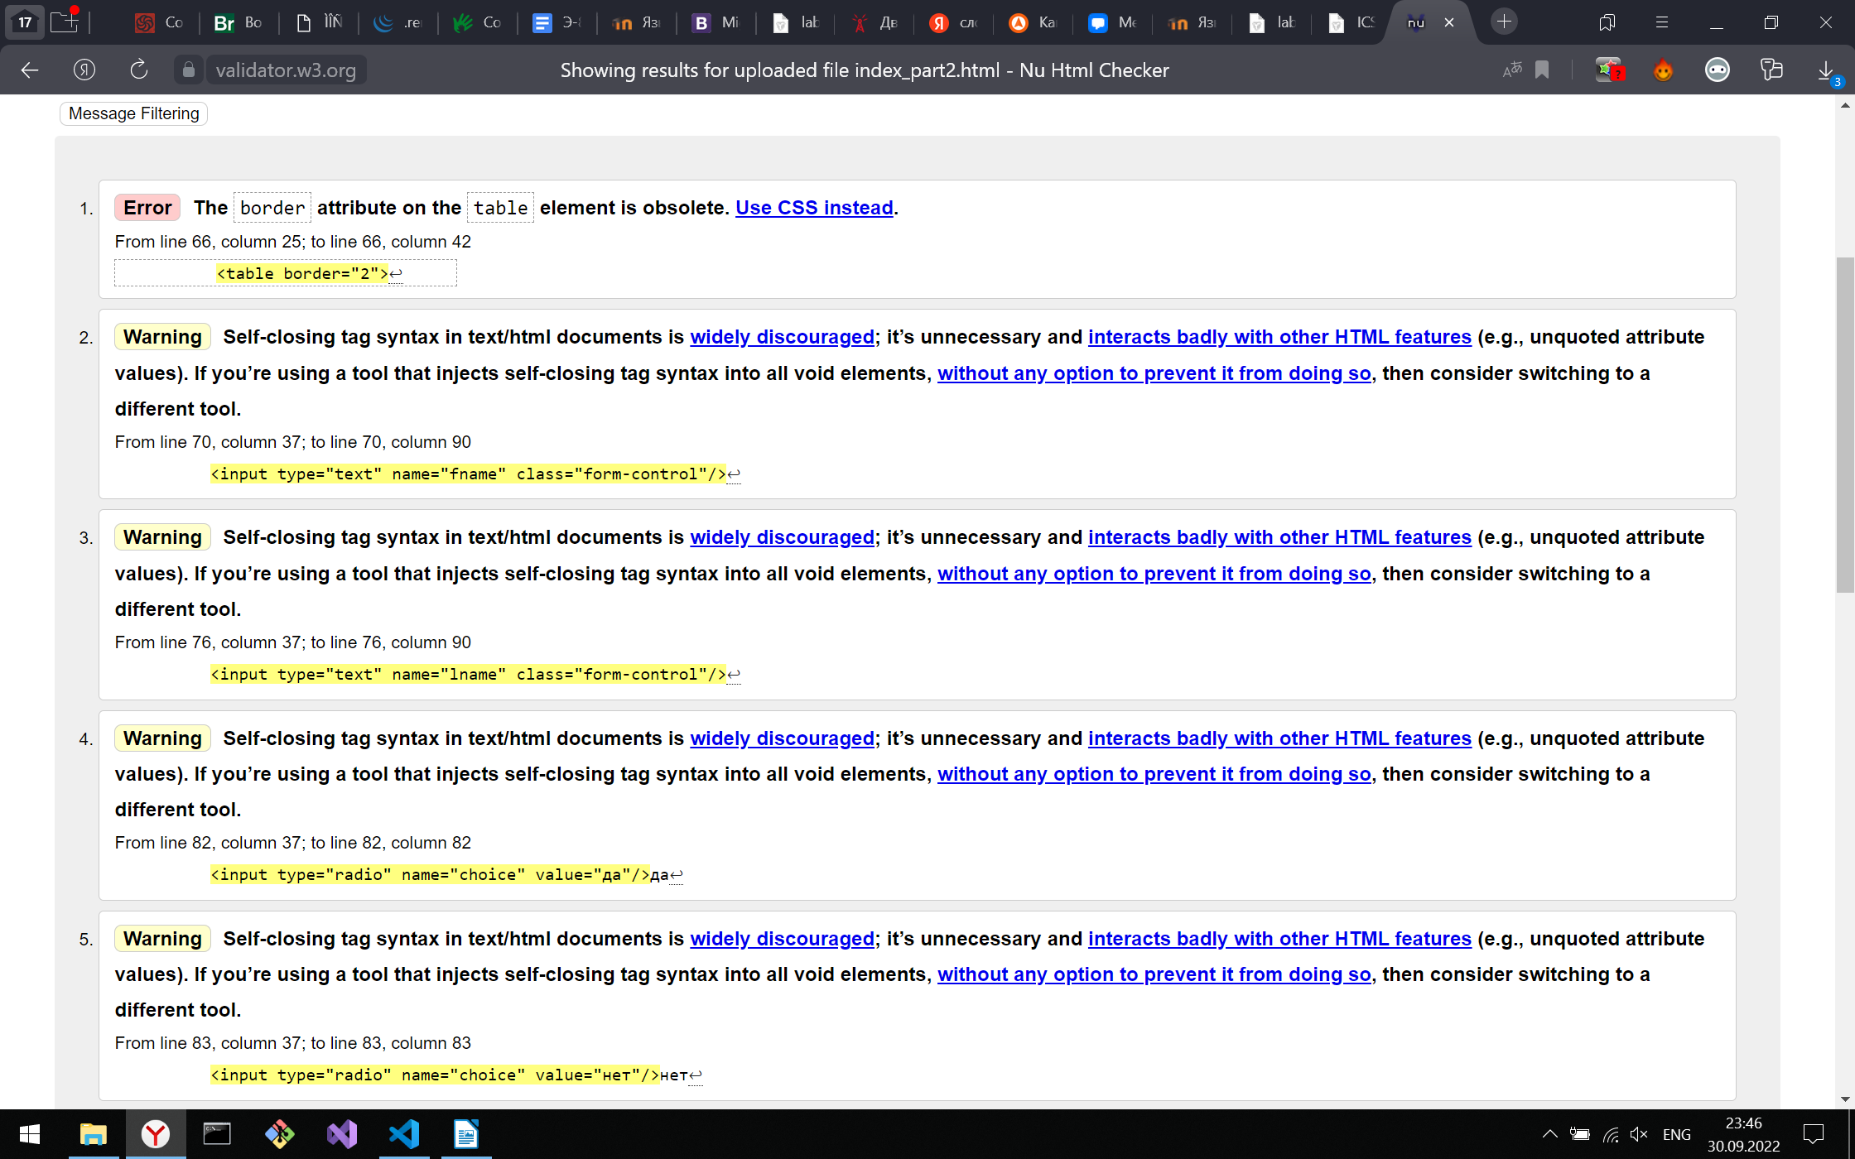
Вывод:
В этой лабораторной мы познакомились с CSS, а также с библиотекой Bootstrap, чтобы располагать элементы на страницы и давать им какие-то свойства, а также использовать готовые шаблоны Bootstrap

